آموزگار: سحر حیدری

نمونه سوالات امتحانی
درس علوم پایه پنجم
نوبت اول
پیش دبستانی و دبستان پژوهان


- به سوالات زیر پاسخ کامل دهید .
فسیل چیست؟
به آثار و بقایای که از گیاهان و جانوران از زمان های خیلی دور به جا مانده را فسیل می گوییم .

- چگونه رنگین کمان به وجود می آید ؟
اگر پس از باران بلافاصله خورشید نمایان شود، نور آن به ذره های آب که هنوز در هوا وجود
دارند، می تابد. ذره های زیر آب، نور خورشید را به رنگ های سازنده ی آن تجزیه می کنند.
یعنی رنگ های گوناگون نور خورشید را از هم جدا می کنند . در نتیجه رنگین کمان به وجود
می آید .
استخوان کوچک گوش
- تصویر گوش را کامل کنید .
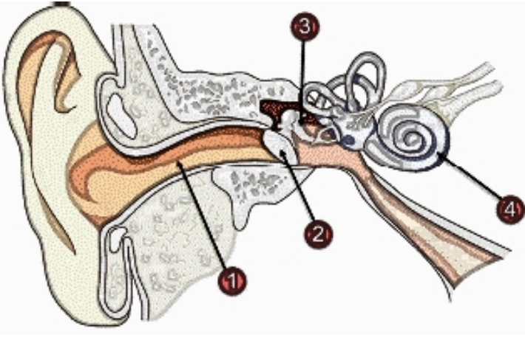
پرده گوش
بخش حلزونی پشت گوش
مجرای شنوایی

